Наименование изделия | Схема | Исполнение | Комплектность | Тип корпусов | Длина зоны обнаружения | U пит., В | Условия эксплуатации | Режим настройки | Усиленная грозозащита блоков | Дополнительные возможности
Импульс-12К | 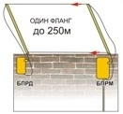 | ЭКОНОМ | Блок приемный (БПРМ) 1 шт. Блок передающий (БПРД) 1 шт | Литые пластиковые, IP65 | 20...250 м Один фланг | 10…36 | -40…+50?С. В умеренных климатических зонах, в местах с низкой степенью вандальных посягательств. | Упрощенный ручной | Нет | Нет
Импульс-14К | 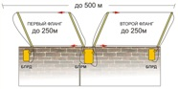 | ЭКОНОМ | БПРМ 1 шт. БПРД 2 шт. | Литые пластиковые, IP65 | 2х(20…250) м Два фланга | 10…36 | -40…+50?С. В умеренных климатических зонах, в местах с низкой степенью вандальных посягательств. | Упрощенный ручной | Нет | Нет
Импульс-12Н(НП) | 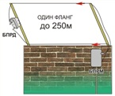 | СТАНДАРТ | БПРМ 1 шт. БПРД 1 шт. | Литые аллюминиевые, IP65 | 20...250 м Один фланг | 20…36 (11…36) | -50…+50?С. Жесткие, в местах с высокой степенью вандальных посягательств | Упрощенный ручной | Есть | Усилена защита от наведенных электромагнитных помех
Импульс-14Н(НП) | 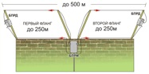 | СТАНДАРТ | БПРМ 1 шт. БПРД 2 шт. | Литые аллюминиевые, IP65 | 2х(20…250) м Два фланга | 20…36 (11…36) | -50…+50?С. Жесткие, в местах с высокой степенью вандальных посягательств | Упрощенный ручной | Есть | Усилена защита от наведенных электромагнитных помех
Импульс-12ТМ(ТПМ) | 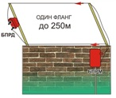 | ПРЕМИУМ | БПРМ 1 шт. БПРД 1 шт | Литые аллюминиевые, IP65 | 20...250 м Один фланг | 20…36 (11…36) | -50…+50?С. Жесткие, в местах с высокой степенью вандальных посягательств. | Расширенный ручной | Есть | Усилена защита от наведенных электромагнитных помех
Импульс-мини-1/250Н(НП) | 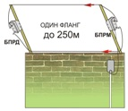 | СТАНДАРТ | БПРМ 1 шт. БПРД 1 шт. Блок Управления и Подключения (БПУ) 1 шт. | Литые аллюминиевые, IP65 | 20...250 м Один фланг | 20…36 (11…36) | -50…+50?С. Жесткие, в местах с высокой степенью вандальных посягательств. | "Обучение" | Есть | Повышена устойчивость к воздействию птиц и метеофакторов.*
Импульс-мини-1/500Н(НП) | 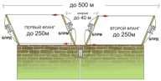 | СТАНДАРТ | БПРМ 2 шт. БПРД 2 шт. БПУ 1 шт. | Литые аллюминиевые, IP65 | 2х(20…250) м Два фланга | 20…36 (11…36) | -50…+50?С. Жесткие, в местах с высокой степенью вандальных посягательств. | "Обучение" | Есть | Повышена устойчивость к воздействию птиц и метеофакторов. Возможность разрыва между флангами до 40 м.*
Импульс-мини-1/250КС | 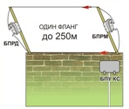 | СТАНДАРТ+ | БПРМ 1 шт. БПРД 1 шт. БПУ 1 шт. | Литые аллюминиевые, IP65 | 20...250 м Один фланг | 20…36 | -50…+50?С. Жесткие, в местах с высокой степенью вандальных посягательств. | "Обучение" | Есть | Повышена устойчивость к воздействию птиц и метеофакторов.БПУ выполняет функцию распределительной коробки.*
Импульс-мини-1/500КС | 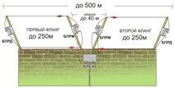 | СТАНДАРТ+ | БПРМ 2 шт. БПРД 2 шт. БПУ 1 шт. | Литые аллюминиевые, IP65 | 2х(20…250) м Два фланга | 20…36 | -50…+50?С. Жесткие, в местах с высокой степенью вандальных посягательств. | "Обучение" | Есть | Повышена устойчивость к воздействию птиц и метеофакторов.БПУ выполняет функцию распределительной коробки. Возможность разрыва между флангами до 40 м.*
Импульс-20/350 | 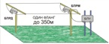 | ПРЕМИУМ | БПРМ 1 шт. БПРД 1 шт. БПУ 1 шт. | Литые аллюминиевые, IP65 | 10...350 м Один фланг | 11…36 | -50…+50?С. Жесткие, в местах с высокой степенью вандальных посягательств | Расширенный ручной, автоматический, "Обучение" | Нет | Определение направления пересечения рубежа "к нам - от нас". Высокая устойчивость к воздействию электромагнитных помех, мелких животных и птиц.*
Импульс-20/700 | 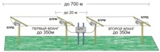 | ПРЕМИУМ | БПРМ 2 шт. БПРД 2 шт. БПУ 1 шт. | Литые аллюминиевые, IP65 | 2х(10…350) м Два фланга | 11…36 | -50…+50?С. Жесткие, в местах с высокой степенью вандальных посягательств. | Расширенный ручной, автоматический, "Обучение" | Нет | Определение направления пересечения рубежа "к нам - от нас". Возможность разрыва между флангами до 40 м. Высокая устойчивость к воздействию электромагнитных помех, мелких животных и птиц.*

Модельный ряд двухпозиционных радиоволновых извещателей серии «Призма»
Наименование изделия | Схема | Длина участка, м | Ширина зоны обнаружения, м* | Ориентировочная стоимость 1 м рубежа** | Дополнительные возможности
Призма-1/100Т | 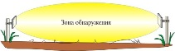 | 3…100 | ?2,5 | 100,00р. | Малые габариты. Автоустановка чувствительности.  Возможность подключения внешнего индикатора.
Призма-1/100ТМ |  | 3…100 | ?2,5 | 110,00р. | Три режима установки чувствительности: “Ручной”, “Обучение” “Автоматический”. Юстировка и настройка без дополнительных приборов. Встроенная индикация уровня сигнала, шумов, порогов,  качества синхронизации.
Призма-1/300ТМ |  | 20…300 | ?4,5 | 42,67р. | Три режима установки чувствительности: “Ручной”, “Обучение” “Автоматический”. Юстировка и настройка без дополнительных приборов. Встроенная индикация уровня сигнала, шумов, порогов,  качества синхронизации.
Призма-1/500ТМ |  | 75…500 | ?6,5 | 32,00р | Три режима установки чувствительности: “Ручной”, “Обучение” “Автоматический”. Юстировка и настройка без дополнительных приборов. Встроенная индикация уровня сигнала, шумов, порогов,  качества синхронизации.
Призма-2-50 | 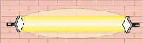 | 1…50 | 0,5..2 | 280,00р. | Три режима установки чувствительности: “Ручной”, “Обучение” “Автоматический”. Юстировка и настройка без дополнительных приборов. Встроенная индикация уровня сигнала, шумов, порогов,  качества синхронизации. Устойчивая работа вблизи (практически вплотную) к полотну любого заграждения.
Призма-2/100 |  | 8…100 | 0,75…3 | 140,00р. | Три режима установки чувствительности: “Ручной”, “Обучение” “Автоматический”. Юстировка и настройка без дополнительных приборов. Встроенная индикация уровня сигнала, шумов, порогов,  качества синхронизации. Устойчивая работа вблизи (практически вплотную) к полотну любого заграждения
Призма-2/300 |  | 20…300 | 1…4 | 46,67р. | Три режима установки чувствительности: “Ручной”, “Обучение” “Автоматический”. Юстировка и настройка без дополнительных приборов. Встроенная индикация уровня сигнала, шумов, порогов,  качества синхронизации. Устойчивая работа вблизи (практически вплотную) к полотну любого заграждения.
* - Зона обнаружения - эллипсоид вращения, поэтому ширина и высота зоны зависит от расстояния между блоками извещателей и выбранных порогов срабатывания.
** - Стоимость 1 м рубежа расчитывалась исходя из стоимости одного комплекта извещателя ( с НДС) при максимальной длине участка.

